Учебный пример <Щупальцы Доктора Осьминога>

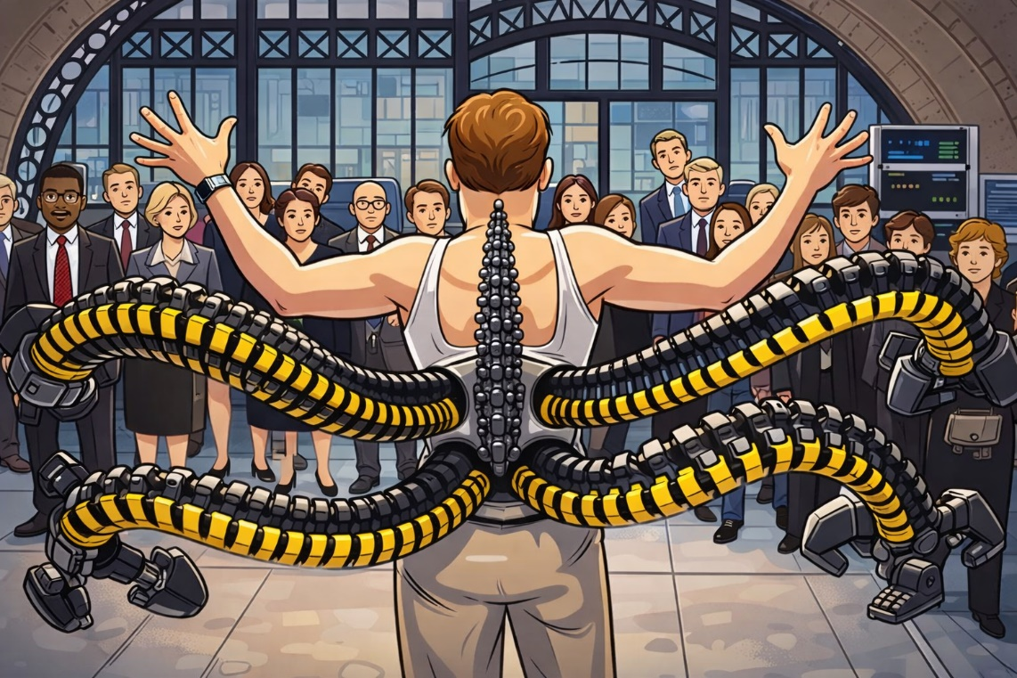

Краткое описание проектируемой системы
Продукт: Интеллектуальный моторизированный манипуляторный комплекс (4 щупальца) с нейронным интерфейсом управления. Назначение: Помощь оператору в проведении высокоточных инженерных и физических работ, манипуляция опасными материалами (например, в экспериментах по термоядерному синтезу). Ключевые роли:
- Оператор (Отто Октавиус): Основной пользователь, управляющий манипуляторами через нейронный интерфейс.
- Искусственный интеллект (ИИ) щупалец: Подсистема, обеспечивающая координацию движений и реакцию манипуляторов.
- Специалист по обслуживанию: Технический персонал (в идеале), осуществляющий калибровку и ремонт.

Ключевые ценности, ущербы, неприемлемые события
Ценность | Негативное событие | Ущерб
Жизнь и рассудок оператора | Подавление воли оператора ИИ щупалец | Критический (полная потеря личности оператора)
Здоровье окружающих | Неконтролируемая агрессия манипуляторов к людям | Высокий (травмы, гибель людей)
Целостность оборудования | Повреждение реактора или дорогостоящих установок | Высокий (техногенная катастрофа, финансовые потери)
Репутация создателя | Использование изобретения в преступных целях | Высокий (потеря научного статуса)
Неприемлемое событие: Перехват управления сознанием оператора встроенным ИИ при разрушении чипа-ингибитора.

Контекст
Система работает в тесной связи с нервной системой человека. Манипуляторы крепятся к позвоночнику и интегрируются в спинной мозг. Внешний контекст включает в себя физическую среду (лаборатория, городская инфраструктура) и отсутствие внешних систем мониторинга, кроме визуального контроля оператора.
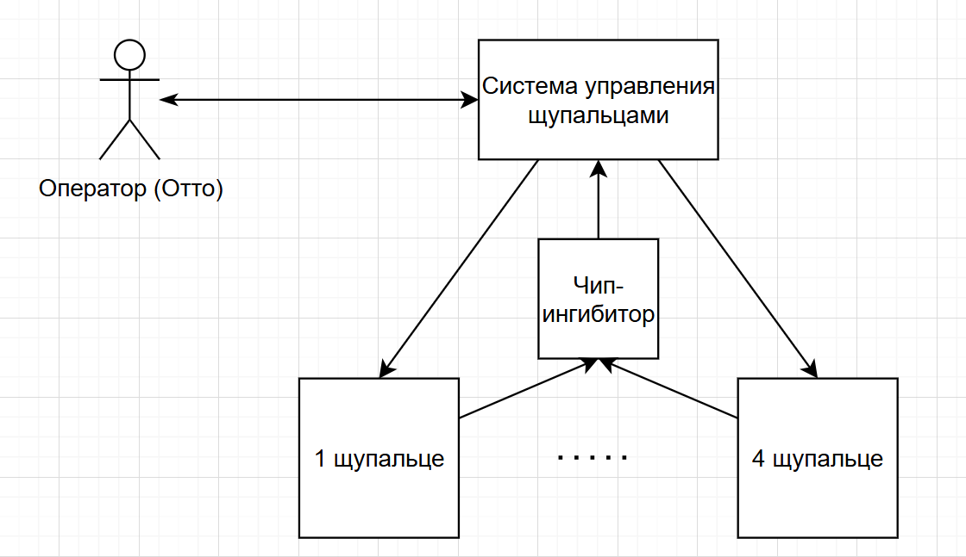

Основные функциональные сценарии
Проведение эксперимента: Синхронная работа всех четырех щупалец для удержания и манипулирования объектом (например, энергетической сферой).
Перемещение: Использование щупалец в качестве опор для перемещения оператора по вертикальным и горизонтальным поверхностям.
Автономная защита: Автоматическая реакция щупалец на угрозы жизни оператора без его явной команды.
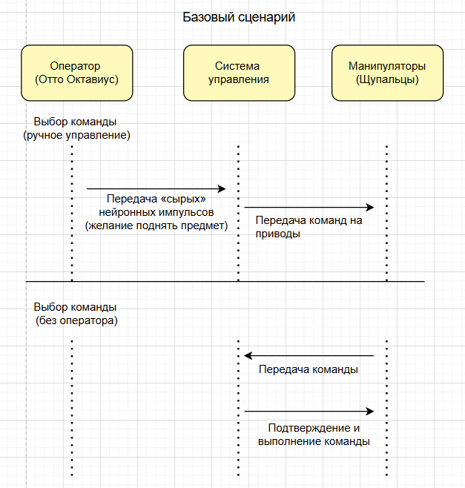

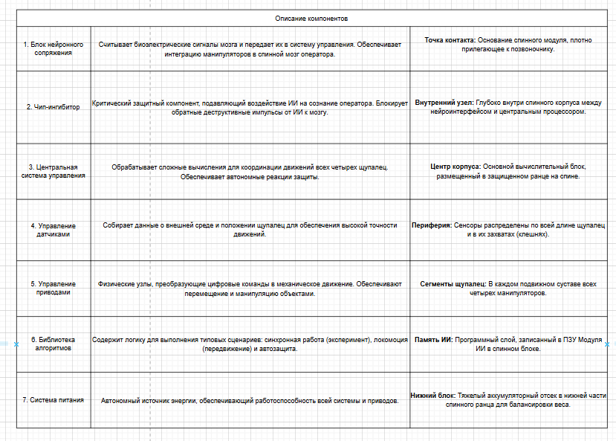
Высокоуровневая архитектура
Блок нейронного сопряжения: Считывает сигналы мозга и передает их в систему управления.
Модуль ИИ щупалец: Обрабатывает сложные вычисления для координации движений.
Чип-ингибитор: Критический компонент, подавляющий воздействие ИИ на сознание оператора.
Исполнительные механизмы (Приводы): Физические узлы щупалец.
Система питания: Автономный источник энергии для манипуляторов.
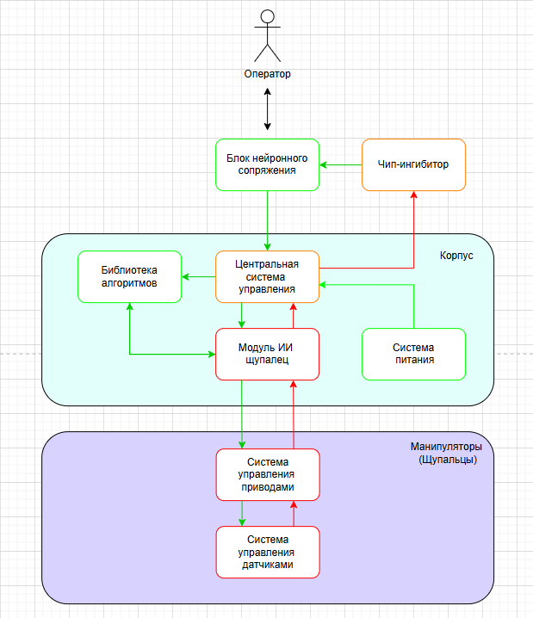

Расширенные диаграммы функциональных сценариев
- иллюстрация взаимодействия подсистем, указанных в высокоуровневой архитектуре
Сценарий «Подавление ИИ»: Иллюстрирует, как сигналы от мозга проходят через чип-ингибитор, который блокирует обратные деструктивные импульсы от ИИ щупалец к оператору.
Сценарий «Манипуляция объектом»: Показывает взаимодействие между блоком сопряжения и приводами для обеспечения высокой точности движений.

Цели и предположения безопасности
Цели безопасности:
Целостность чипа-ингибитора: Система не должна функционировать при повреждении или обходе защитного чипа.
Изоляция сознания: Гарантированное отсутствие прямого записи информации из ИИ щупалец в высшие отделы коры головного мозга оператора.
Приоритет команд оператора: Команды оператора всегда имеют высший приоритет над автоматическими реакциями ИИ (кроме сценариев спасения жизни).
Предположения безопасности:
Оператор психически стабилен на момент начала эксплуатации.
Конструкция крепления к позвоночнику исключает случайное отсоединение.
Внешнее электромагнитное излучение не влияет на логику работы ИИ.

Таблица соотнесения ценностей, неприемлемых событий и целей безопасности
Неприемлемое событие | Ценность | Цель безопасности
Захват контроля над телом оператора со стороны ИИ | Жизнь и рассудок оператора | Обеспечение неизменности функций чипа-ингибитора
Несанкционированный снос зданий/сооружений | Целостность имущества | Ограничение максимальной мощности приводов в городских условиях
Прямое подключение ИИ к зрительному нерву оператора | Здоровье оператора | Физическая изоляция каналов данных нейроинтерфейса

---------------------------------------------------------------------------------------------------------------------

Негативные сценарии
Политика архитектуры
- диаграмма
- таблица с обоснованием уровней доверия
Прототип системы
- если есть программная реализация - ссылка на код с кратким описанием стека технологий

